2019年秋八年级物理上册人教版（湖北专版）习题：第一章 机械运动 检测卷
时间：90分钟 满分：100分
一、选择题(每题3分，共45分)
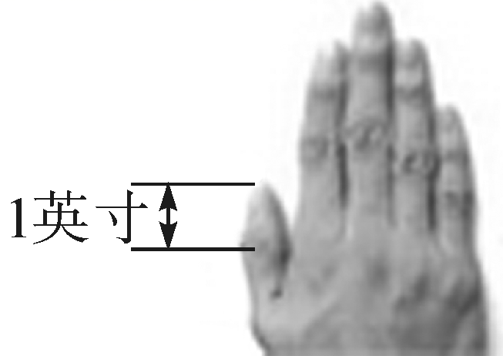1．历史上把如图所示的长度定为1英寸，则1英寸约为( )
A．2.5km
B．2.5m
C．2.5dm
D．2.5cm
2．如图所示，用刻度尺测量铅笔的长度，测量方法正确的是( )
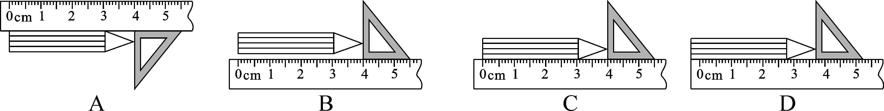
3．如图所示，2018年4月全球首个无人驾驶清洁车队在上海试运行，在无人驾驶清洁车行驶过程中，若说坐在车里的技术人员是静止的，则选取的参照物是( )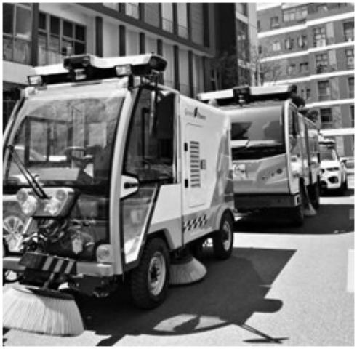
A．道路旁的建筑
B．沿途的路灯杆
C．无人驾驶清洁车的车厢
D．迎面来的轿车
4．发育正常的小雷身高约1.7m，为了准确测量两手伸开的臂展长度，应选用的刻度尺是( )
A．量程0～2m，分度值1cm B．量程0～10m，分度值1dm
C．量程0～1m，分度值1cm D．量程0～15cm，分度值1mm
5．某同学测量一物体的长度四次，记录数据分别为2.10cm、2.13cm、2.12cm、2.15cm，则此物体的长度应记为( )
A．2.125cm B．2.13cm C．2.14cm D．2.12cm
6．关于误差，下列说法正确的是( )
A．误差只能尽量减小，而不能消除
B．测量可以做到没有误差
C．采用多次测量求平均值的方法，可以消除误差
D．误差是由于错误而造成的，因此是可以避免的
7．“满眼风波多闪灼，看山恰似走来迎，仔细看山山不动，是船行”。这段诗词蕴含多个科学道理，其中“看山恰似走来迎”所选取的参照物是( )
A．山 B．船 C．地面 D．河岸
8．在物理学中我们是以“单位时间内物体通过路程的多少”来描述物体运动快慢的，而在文学作品中常常用一些成语来描述物体运动的快慢，下面的成语中与物理学描述运动快慢的方法最相近的是( )
A．离弦之箭 B．风驰电掣 C．一日千里 D．姗姗来迟
9．如图所示是男子100米决赛冠军冲线瞬间的照片，照片右上角显示的时间为其成绩，根据这些信息( )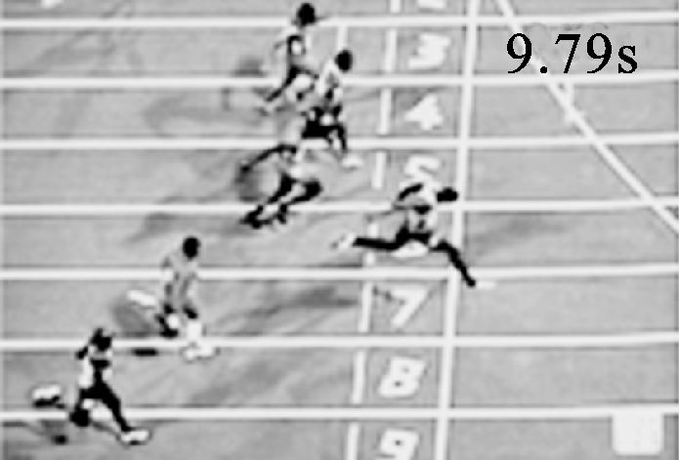
A．可知冠军跑得最快
B．可排出各选手的最终名次
C．不能求出冠军全程的平均速度
D．可知冠军跑完全程用的时间最长
10．为了践行“绿色环保”的生活理念，小张、小王、小李从同一地点A沿同一道路同时出发，最终都到达地点B，小张骑电瓶车以30km/h的速度匀速前进，小王以5m/s的速度跑步匀速前进，小李以每分钟通过0.6km的速度骑自行车匀速前进，则( )
A．小张先到达B地 B．小王先到达B地
C．小李先到达B地 D．三人同时到达B地
11．小李每天坚持用“微信运动”来统计当天行走的步数，如图是她在10月22日的步行情况。按照正常成年人的身体指标和通常的步伐及频率，可以估测出( )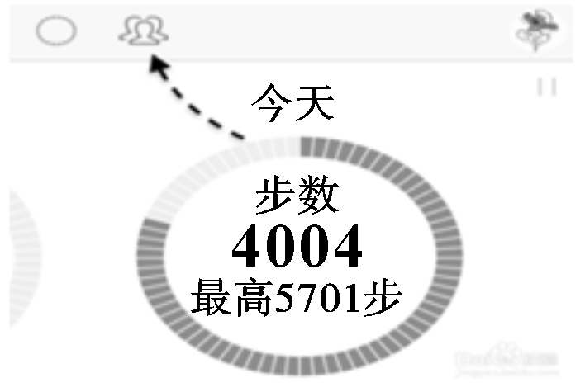
A．小李的身高大约为170 dm
B．小李步行的平均速度大约为10 m/s
C．当天小李走过的路程大约为2000 m
D．步行后小李心跳一次的时间大约为4 s
12．骑自行车的人自西向东运动，固定在路旁的摄像系统两次拍出的照片分别如图甲、乙所示，以下判断错误的是( )
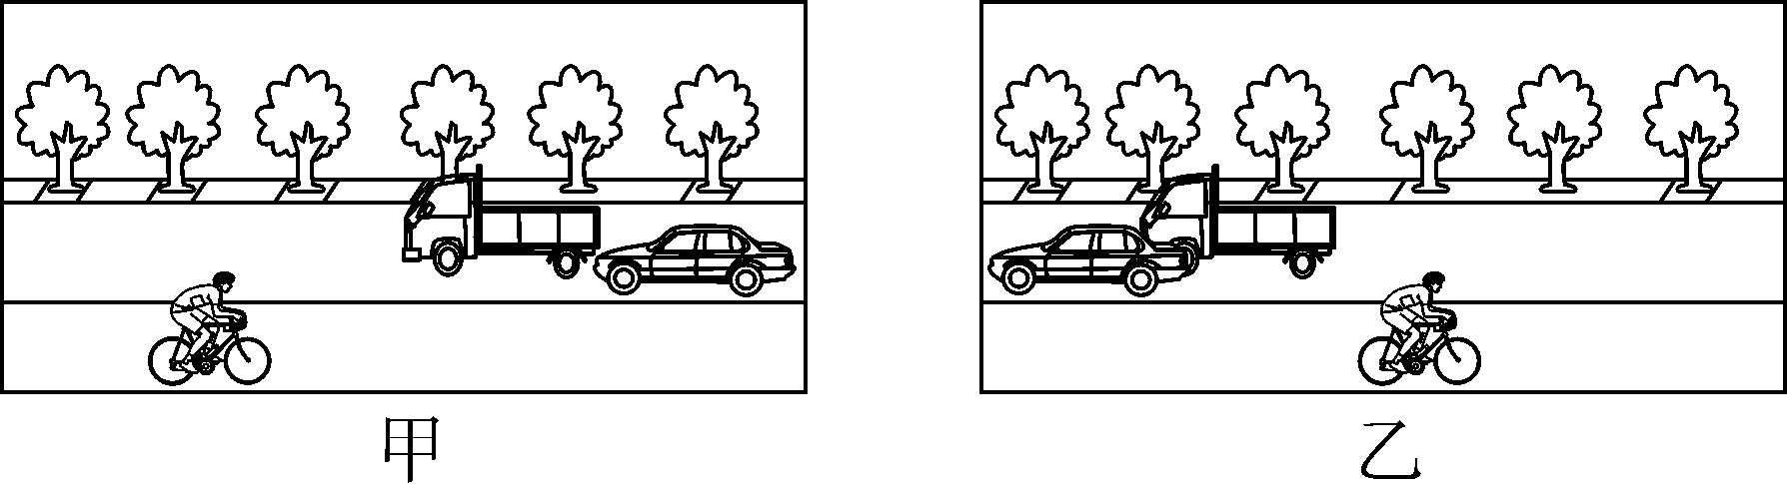
A．以小轿车为参照物，货车与自行车都向东运动
B．以地面为参照物，货车、小轿车、自行车均在运动
C．以人为参照物，小轿车向西的速度大于货车的速度
D．以货车为参照物，小轿车向西运动，自行车也向西运动
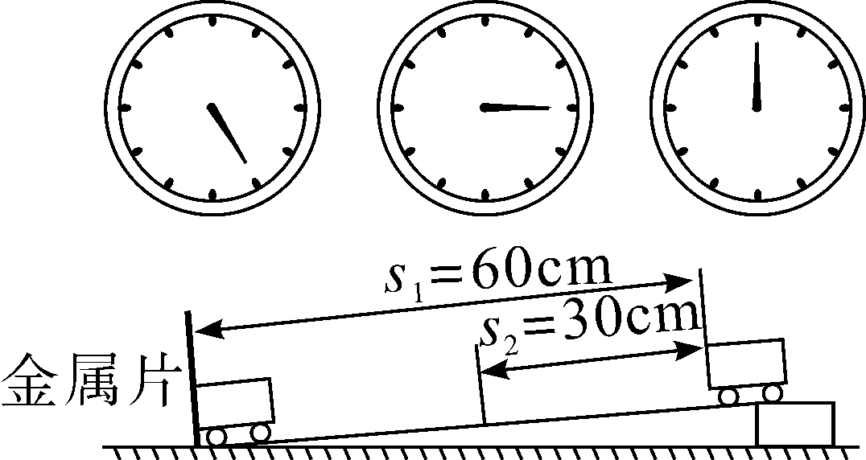13．如图所示为小明做“测量平均速度”的实验过程，图中的停表每格为1s(转动未超过一周)。下面的相关说法中，正确的是( )
A．下滑的小车做匀速运动
B．小车通过上半程的平均速度是13.3cm/s
C．小车通过全程的平均速度是12cm/s
D．以金属片为参照物，下滑的小车是静止的
14．小明骑自行车去书店，开始以2m/s的速度骑行了400m，然后又以5m/s的速度骑行了500m，则他在整个过程中的平均速度为( )
A．2.5m/s B．3m/s
C．3.5m/s D．7m/s
15．甲、乙、丙三人各乘坐一架直升机，他们从自己所在的飞机往外看，甲看见丙的飞机匀速上升，乙看见甲的飞机匀速下降，丙看见地面上的楼房和乙的飞机都以相同速度匀速上升，则下列判断不正确的是( )
A．丙相对于地面匀速下降
B．甲相对于地面匀速下降
C．甲相对于丙在匀速下降
D．乙相对于地面匀速上升
二、非选择题(本题包括9小题，共55分)
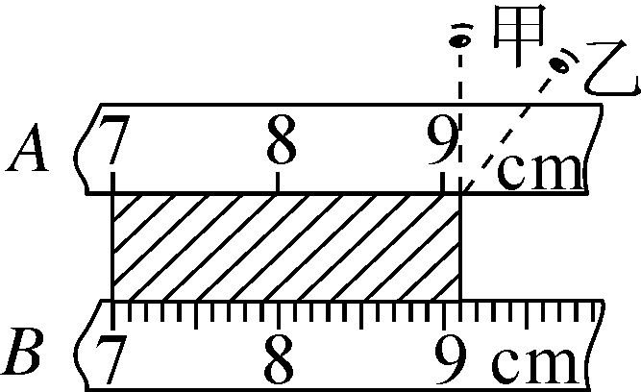
16．(8分)如图所示，用两把刻度尺A、B测同一物体长度，其中B尺的分度值是________，则L_{A}＝________cm，L_{B}＝________cm。读数时视线正确的是________(选填“甲”或“乙”)。
17．(4分)如图所示的六架战机以相同的速度列队飞行。此时，若以战机下面的白云为参照物，战机上的飞行员是________的；若以其中任意一架战机为参照物，其他战机是________的。
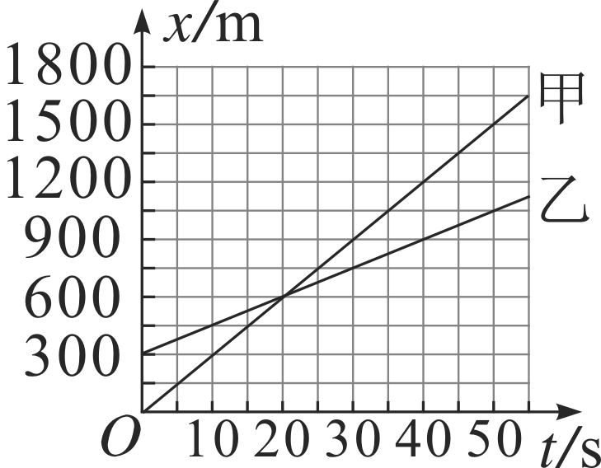
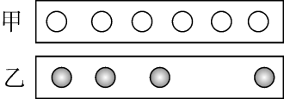
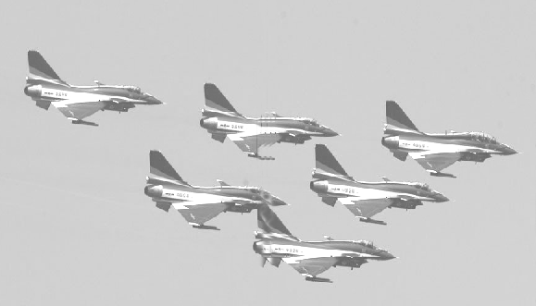

第17题图第18题图第19题图
18．(4分)如图所示是甲、乙两个网球运动时的频闪照片。甲中相邻两位置距离相等，由照片可知，________球做匀速直线运动，________球的速度越来越大。(均选填“甲”或“乙”)
19．(4分)两辆汽车在同一平直公路上同时出发，其位置x与时间t的关系如图所示。由图像可知，甲车的速度为________m/s ，当t₁＝50s时，甲、乙两车相距________m。
20．(6分)小丽欲测量一根长为L的细铜丝的直径，她的实验步骤如下：
A．将细铜丝拉直，用刻度尺测出细铜丝的长度L₁
B．用刻度尺测出圆铅笔杆上铜丝绕圈总长度L₂
C．用铜丝的长度L₁除以铜丝的圈数n，即得细铜丝的直径d
D．将细铜丝紧密排绕在圆铅笔杆上
E．数出排绕在圆铅笔杆上的细铜丝的圈数n
(1)以上步骤中，没有必要的步骤是________，错误的步骤是________，将错误的步骤改正为：
(2)实验步骤的合理顺序应是____________。
21．(6分)有两个同学用下面的方法来测量小钢球运动的平均速度。
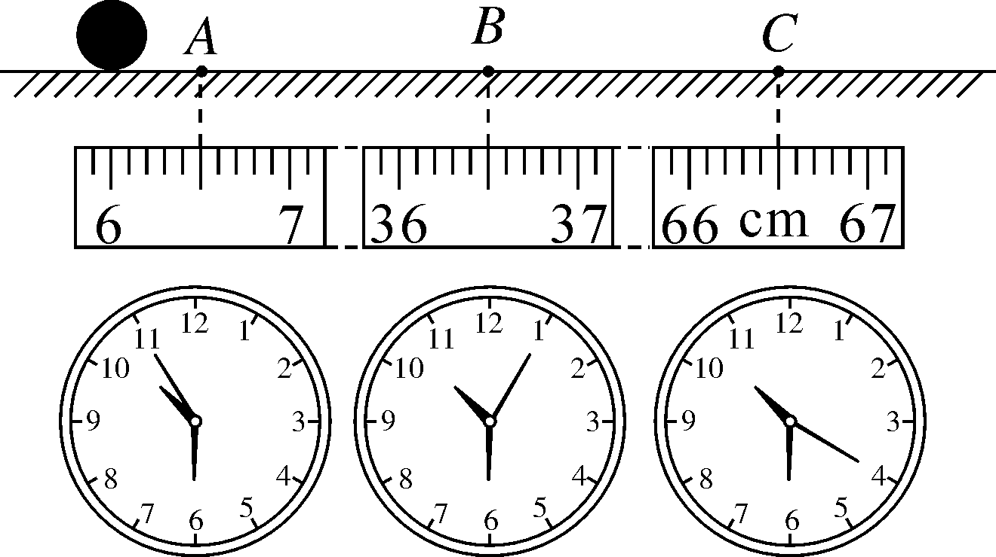
在水平桌面上的一条直线上标出A、B、C三个点，拿一根分度值为1mm的米尺紧靠直线，A、B、C三点在米尺上对应的读数如图所示。
当小钢球贴着米尺运动经过A、B、C三点时，两同学用手表记下了小钢球经过A、B、C三点时对应的时间，如图所示。
则小钢球在通过AB、BC、AC各段路程中，平均速度分别为v_{AB}＝__________m/s；v_{BC}＝__________m/s；v_{AC}＝__________m/s。
22．(8分)为研究小物块在足够长斜面上的运动规律，小物块每次均从斜面上A点由静止释放，沿斜面向下运动，利用秒表和刻度尺测出其运动时间和通过的路程，记录的数据如下表。
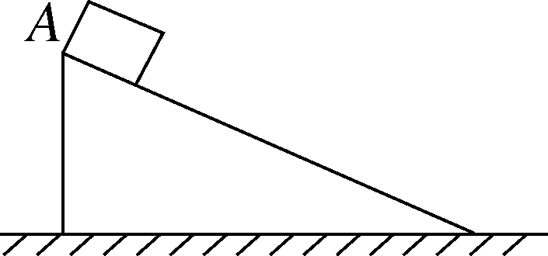
从A点开始计时的时间t/s | 0 | 1 | 2 | 3 | 4 | 5
从A点开始的路程s/cm | 0 | 4.00 | 16.00 | 36.00 | 64.00 | 100.00
相应的平均速度v/(cm·s^{－1}) | / | 4 | 8 | 12 | 16 | 20

(1)物块在5s时间内的平均速度为________cm/s。
(2)物块做________(选填“匀速”或“变速”)直线运动。
(3)实验前，小萌对物块的运动情况作了以下可能猜想：
①物块通过的路程与所用的时间成正比；
②物块通过的路程与所用的时间平方成正比；
③物块的平均速度与所用的时间成正比；
④物块的平均速度与通过的路程成正比。
根据表格中的数据，你认为上述猜想中正确的是________(填序号)，并推测：物块自A点开始计时的6s时间内通过的路程为________cm。
23．(7分)如图的两个交通标志牌的含义是什么？按交通规则要求，从交通标志牌的位置到李家沱至少需要多少分钟？
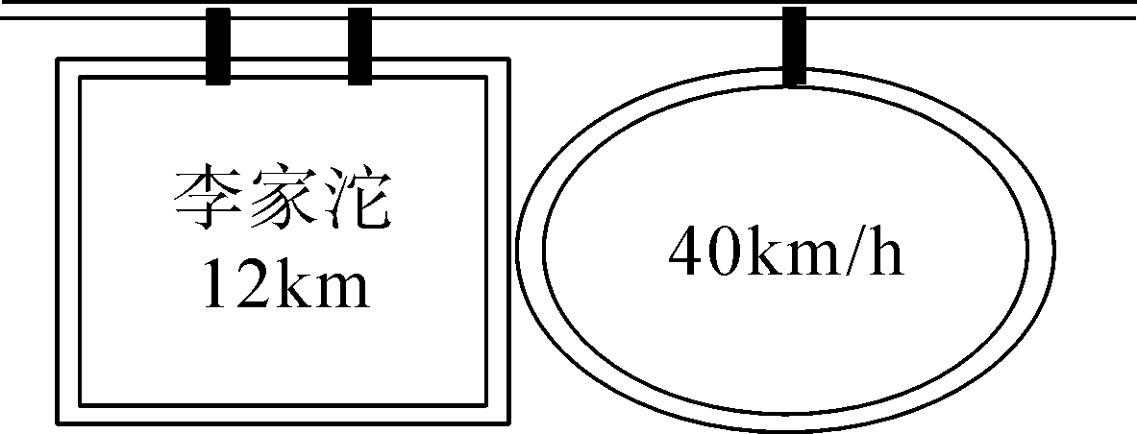

24．(8分)如下表是福州至厦门D6201次列车沿途部分站点的到站、发车时刻表。请根据该表回答下列问题：(保留一位小数)
(1)列车从莆田到厦门的平均速度约为多少？
(2)列车在7：10的速度为多大？
车站 | 里程/km | 到站时刻 | 发车时刻
福州 | 0 |  | 6:21
莆田 | 105 | 7:09 | 7:11
泉州 | 174 | 7:42 | 7:44
厦门 | 276 | 8:32

第一章检测卷参考答案
1．D 2.C 3.C 4.A 5.B 6.A 7.B 8.C 9.A
10．C 点拨：由题意知，v_{小张}＝30km/h，v_{小王}＝5m/s＝18km/h，v_{小李}＝0.6km/min＝36km/h，小李的速度最大，则小李的运动时间最短，小李最先到达B地，故C正确；故选C。
11．C 12.D 13.C 14.B
15．D 点拨：丙看见地面上的楼房和乙的飞机都以相同速度匀速上升，可以判断乙停留在某一高度，丙是匀速下降的。丙是匀速下降的，甲看见丙的飞机匀速上升，可以判断甲也在匀速下降，且比丙下降的速度大。故选D。
16．1mm 2.1 2.11 甲 17.运动 静止
18．甲 乙 19.30 450
20．(1)A C 用细铜丝绕圈的总长度L₂除以细铜丝的圈数n，即得细铜丝直径d
(2)DEBF(或DBEF)
21．0.03 0.02 0.024
22．(1)20 (2)变速 (3)②③ 144
23．解：(1)标志牌上的数字“40km/h”表示的意思：行驶速度不能超过40km/h，“李家沱12km”是指从该标志牌到李家沱还有12km；
(2)由s＝vt，可得从此标志牌所在的位置到达李家沱至少需要时间t＝$\frac{s}{v}$＝$\frac{12km}{40km/h}$＝0.3h＝18min。
24．解：(1)从表格中可知列车从莆田到厦门行驶路程s＝276km－105km＝171km；列车从莆田到厦门行驶的时间t＝1h21min＝$\frac{27}{20}$h，v＝$\frac{s}{t}$＝$\frac{171km}{\frac{27}{20}h}$≈126.7km/h；
(2)由表可知，7：10时列车处于静止状态，故速度为0km/h。

